行政院及所屬各機關出國報告
﹝出國類別：考察﹞

中歐（荷蘭、法國、德國）運動設施考察報告

服務機關：行政院體育委員會
出 國 人 職 稱：專門委員
姓 名：胡啟邦
服務機關：行政院體育委員會
出 國 人 職 稱：科員
姓 名：林炳仁
出國地區：荷蘭、法國、德國
出國期間：89年12月27日至
90年01月07日
報告日期：91年10月1日
行政院及所屬各機關出國報告
﹝出國類別：考察﹞

中歐（荷蘭、法國、德國）運動設施考察報告

服務機關：行政院體育委員會
出 國 人 職 稱：專門委員
姓 名：胡啟邦
服務機關：行政院體育委員會
出 國 人 職 稱：科員
姓 名：林炳仁
出國地區：荷蘭、法國、德國
出國期間：89年12月27日至
90年01月07日
報告日期：91年10月

摘要
本次考察之地點為歐洲（荷蘭、法國、德國），透過實地訪視，瞭解歐洲運動設施之規劃設計、營運管理，並作為我國體育建設施政之參考，以提升國內運動場館之經營管理及設施服務品質水準。歐洲體育運動發達，民間體育組織架構嚴密，全民體育推展之普及化，一向為世人所推崇，尤其各項體育建設及運動設施，更為我國學習觀摩及提升我國現階段運動場館發展之需要。近年來，國人對運動之需求已隨休閒時間增加、國民所得提高、健康促進觀念的興起及國人生活品質提升之訴求等因素而日益迫切。然運動場館為提升運動水準及發展全民運動之先決條件，有符合國際標準之運動場館，才能爭取主辦各種國際正式之運動賽會，提升我國運動水準；各地充實之運動場地，民眾才有休閒活動去處。

目 次
- 考察目的………………………………….1

- 考察行程………………………………….2

- 考察情形………………………………….4

- 考察心得與建議…………………………39

- 附錄……………………………………… 43

- 考察目的：
近年來，國人對運動之需求已隨休閒時間增加、國民所得提高、健康促進觀念的興起及國人生活品質提升之訴求等因素而日益迫切。然運動場館為提升運動水準及發展全民運動之先決條件，有符合國際標準之運動場館，才能爭取主辦各種國際正式之運動賽會，提升我國運動水準；各地充實之運動場地，民眾才有休閒活動去處。
根據行政院主計處在民國八十二年的調查發現，國民期待優先辦理的文化建設項目中，以增建公共休憩場所排名第一，加強體育活動的舉辦與運動設施的增建排名第三。因此，為因應民眾需要，政府相關機構積極從事開發休閒運動場地設施的計畫與方案，已成為刻不容緩的課題。
本次考察之地點為歐洲（荷蘭、法國、德國），將透過實地訪視，瞭解歐洲運動設施之規劃設計、營運管理，並作為我國體育建設施政之參考，以提升國內運動場館之經營管理及設施服務品質水準。眾所皆知，歐洲體育運動發達，民間體育組織架構嚴密，全民體育推展之普及化，一向為世人所推崇，尤其各項體育建設及運動設施，更為我國學習觀摩及提升我國現階段運動場館發展之需要。

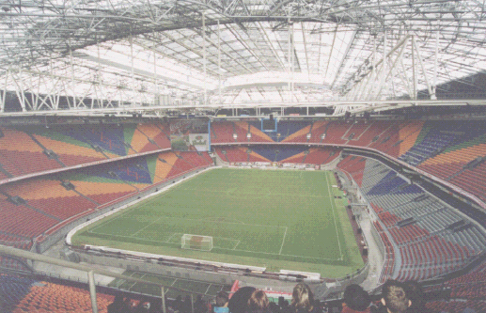
- 考察行程：

日期 | 地點 | 參訪單位 | 備註
00/12/27(三) | 台北─阿姆斯特丹 | 19：35中正機場搭乘荷蘭航空往阿姆斯特丹
00/12/28(四) | 阿姆斯特丹 | 上午抵達阿姆斯特丹
00/12/29(五) | 阿姆斯特丹 | 參訪阿姆斯特丹體育館（Amsterdam ArenA）
00/12/30(六) | 阿姆斯特丹 | 阿姆斯特丹體育館及周邊相關體育設施
00/12/31(日) | 阿姆斯特丹─巴黎 | 11：35阿姆斯特丹機場搭乘荷蘭航空往法國巴黎
01/01/01(一) | 巴黎 | 參訪巴黎the Stade de France體育場
01/01/02(二) | 巴黎 | 巴黎體育場周邊體育設施
01/01/03(三) | 巴黎─德國慕尼黑 | 09：55巴黎機場搭乘法國航空往德國慕尼黑
01/01/04(四) | 慕尼黑 | 參訪慕尼黑奧林匹克體育場
01/01/05(五) | 慕尼黑 | 參訪慕尼黑奧林匹克體育場
01/01/06(六) | 慕尼黑─柏林 | 12：5慕尼黑機場搭乘德國航空往柏林
01/01/07(日) | 柏林 | 參訪柏林奧林匹克體育場
01/01/08(一) | 柏林 | 柏林奧林匹克體育場周邊體育設施
01/01/09(二) | 柏林─台北 | 柏林機場搭乘荷蘭航空往阿姆斯特丹轉往台北

- 考察情形
一、荷蘭─阿姆斯特丹（Amsterdam）體育館
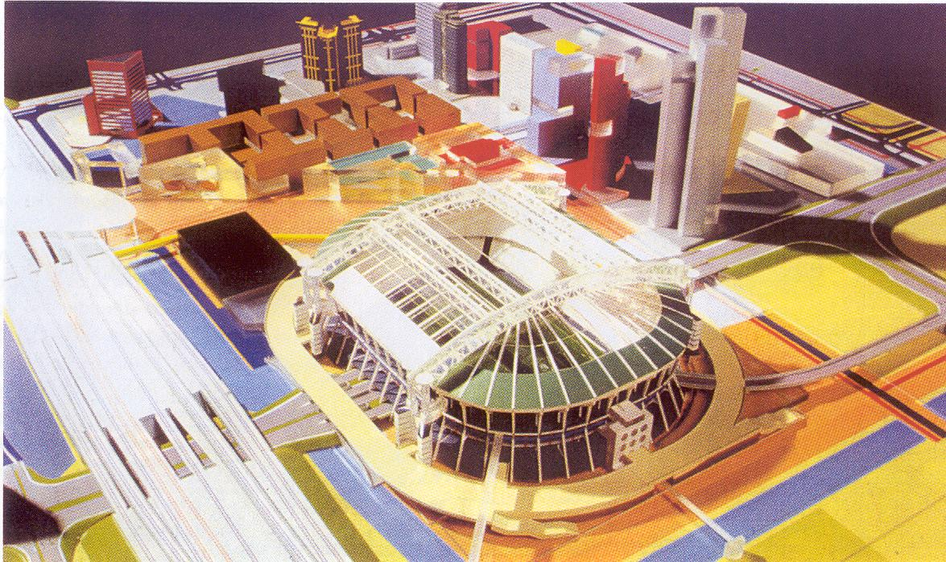
前言
荷蘭是一個現代化與商業化的國家，其正式的國名全名是Koninkrijk der Nederlanden，翻成英文即是Kingdom of Netherlands，而其中Nederlanden在荷蘭語是表示「低地」的意思。由於地勢較低，荷蘭人與水抗爭的歷史一直是個傳奇。荷蘭境內有三分之一的土地低於海平面，而靠近鹿特丹的Alexander Polder地區，更低於海平面6.5公尺之多。首都阿姆斯特丹（Amsterdam）位於荷蘭的北方，僅有台北市的三分之二面積，是出入荷蘭必經的門檻。全市有165條運河和1292座橋樑，分為新舊兩區，平均高度在海平面下，如蛛網般的運河網逐漸向外擴展，呈現出美麗的「水都」風光；Amsterdam Arena 體育館就是建在阿姆斯特丹東南方Zuidoost 的Burgemeester Stramanweg。
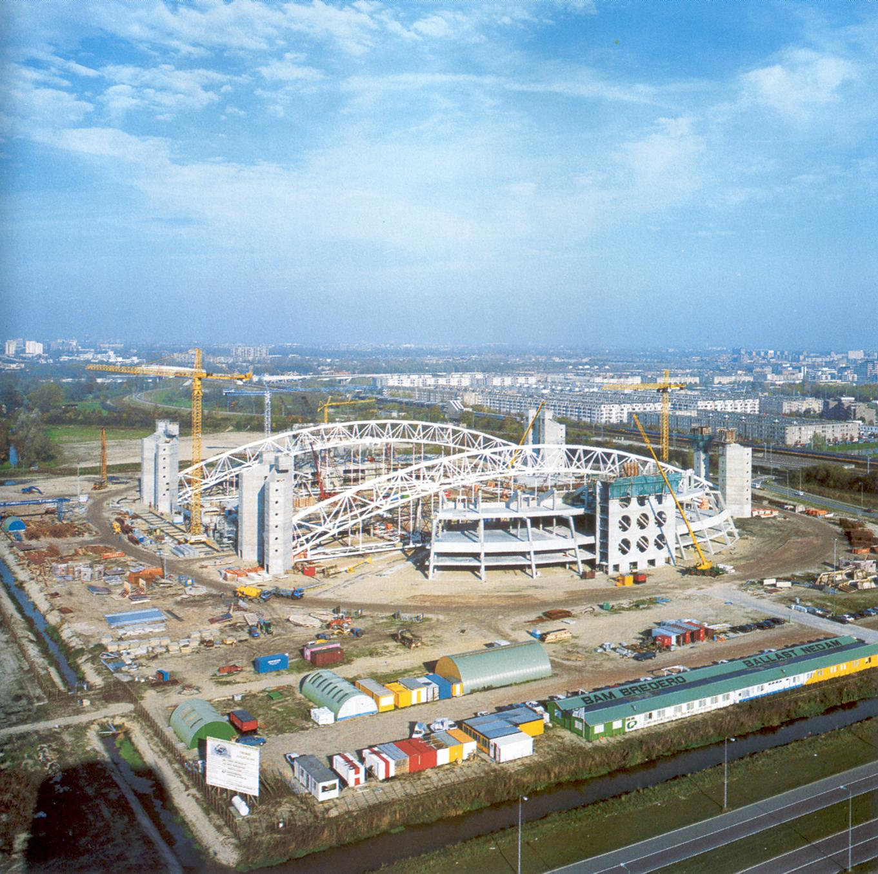
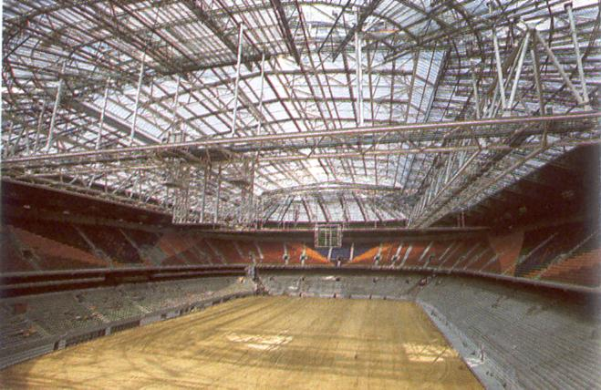
阿姆斯特丹（Amsterdam）Arena 體育館從一九九三年十二月開始興建，並於1996年夏天開放使用，工期約三年多，這座體育館同時是AFC Ajax足球隊和Amsterdam Admirals球隊的主場。座落於阿姆斯特丹東南方， Amsterdam ArenA是第一座建於海邊、且擁有一個能在20分鐘之內打開的滑動式屋頂、兩個視訊記分板、各種餐廳及會議室，它是世界上最現代化的體育館之一，在歐洲可說是獨領風騷。
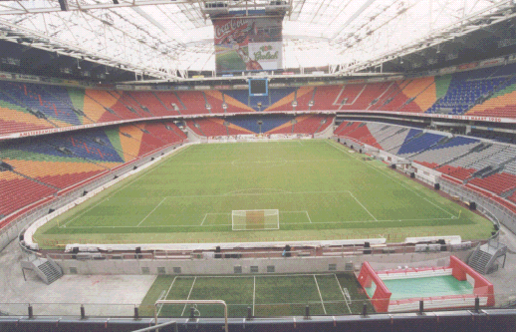
Amsterdam ArenA總花費約為荷蘭盾二億零二百萬(美金一億三千四百萬元)。體育館設有5萬2千個觀眾席，每個座位視線都非常良好，內部並有60個VIP包廂，體育館每季計有荷蘭盾100,000元的收入 (約美金70,000元)。
屋頂的設計是可伸縮式，它係由兩塊9600平方公尺的鑲板組合而成，總面積38,000平方公尺；這部分的花費為一千六百萬荷蘭盾，安裝的費用為二千四百萬荷蘭盾；屋頂使用透明薄膜材料，其有下列特點：
- 節省能源－膜布透光度約四～十％，即使陰天做練習亦不需開燈。
- 容易維護－其表面塵粒不易附著，經自然水及風吹能保持潔白。
- 質輕、韌力強，能承受強烈風吹。
- 具防火、防紫外線功能。
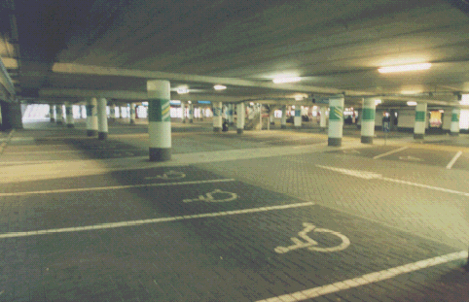
Amsterdam ArenA體育場另一特色，就是體育館下方除建有兩層停車場，可供二千個停車位，並有一條公穿過體育館，使整個球場交通動線更暢通。
Amsterdam ArenA體育館獨特兼具彈性的設計，得以承辦形形色色的各式活動，包括:運動賽會、音樂會、劇場、推廣展示的商場，甚至是提供作為大型會議場地以及各項娛樂表演活動，可說是一個多功能的體育場館；它的設施完備，包括更衣室、健身房、個別練習室、選手休息室等等；本場館同時也是歐洲盃足球賽場地，也是AFD AJAX,荷蘭足球協會的總部所在。
Amsterdam ArenA體育館，它是世界上首座蓋在公路上方的體育館，也是歐洲首座具備有滑動屋頂的場館；但到底是什麼使這座建築作品與眾不同？如何做出決策？以及在建築過程中遭遇到什麼問題？我們可以從體育館的建造歷史中一窺究竟。
（一九八三年至一九八六年）
在這段時期荷蘭正參與角逐奧林匹克競賽的主辦權，為了要得到這項殊榮，必須要建造一座符合奧林匹克委員會要求的體育場。新體育場的場址選在Strandvliet舊址的東南地區，這地點很不錯，位置適中，有各種不同的大眾運輸工具，當時體育場設計包括：
- 一個開放式體育場，50%的座位可受到屋頂遮蔽。
- 體育場座落在阿姆斯特丹市區和Ouder Astel 自治區的邊界上。
- 符合奧林匹克體育場的地面規劃配置，包含了跑道。
一九八六年十月，爭取奧林匹克運動會主辦權希望落空，荷蘭政府覺得在首都阿姆斯特丹蓋一座現代化體育館仍有其迫切需要性。
（一九八七年至一九九○年）
阿姆斯特丹市立體育基金會於一九八七年成立，它以提升阿姆斯特丹地區的體育活動為目標。此基金會受委託為新的體育場擬計畫，新體育場基地規劃於阿姆斯特丹Zuidost 的Burgemeester Stramanweg。體育場新的規劃內容如下：
- 可容納五萬五千座位之觀眾席。
- 體育場設有兩層停車場。
- 體育場比地平面高出8.4公尺。
- 觀眾席座須全部有屋頂的遮蔽。
體育場場址選擇在Burgemeester Stramanweg，是一塊幾未開發的處女地，設計上必須利用隧道來修建當前的道路系統，並包括路徑規劃及管理系統以提高交通流量之控制。
（一九九○年五月）
體育場興建在此階段已略具雛形，這個設計主要是結合一九 八六年為奧林匹克體育場以及Stichting Amsterdam Sportstad 的設計，其有下列幾點特徵：
- 奧林匹克式的設計，並具有跑道。
- 完全覆蓋式的屋頂。
- 使用最先進的設計（Ｓkyboxes）
- 體育館建築包括球場、餐廳、房間、展覽館。
Ajax 對於新體育館的未來需要作一果斷的決定，他們將與體育館相鄰，由一跨越Burgemeester Stramanweg的陸橋相連接的禮堂納入設計，以增加體育場潛在的使用能力，並將覆蓋式的屋頂設計為滑動式，當時預定投入興建體育場金額為荷蘭幣二億三千九百萬，主要投資者有阿姆斯特丹市議會及Ajax 及ABN AMRO，而市議會提供最重要之六千萬荷蘭幣的捐助；由於波斯灣戰爭的爆發，使原先規劃經費籌措更加困難，為了節省建築經費，迫使變更原先設計，新的計畫如下：
- 刪除跑道使體育場周長縮短。
- 修改為一負荷式（load-bearing）建築，由四根垂直的主要支柱支撐。
- 可移動式的屋頂將作最有效的運用，並且為縱向滑動而非橫向。
- 體育館下方設有六百個停車位。
- 體育館內規劃五萬個觀眾席。
如此一來可節省約四千萬荷蘭幣，建設小組並且估算整座體育場只要在二億零二百萬荷蘭幣就可建造完成。
（一九九二年六月）
阿姆斯特丹都市計劃局所作的研究報告結果，決定將體育館建在Burgemeester Stramaweg公路之上，與馬路垂直並高於地平面八．四公尺，體育館下方有兩層停車場提供總數約二千個停車位。
（一九九三年八月）
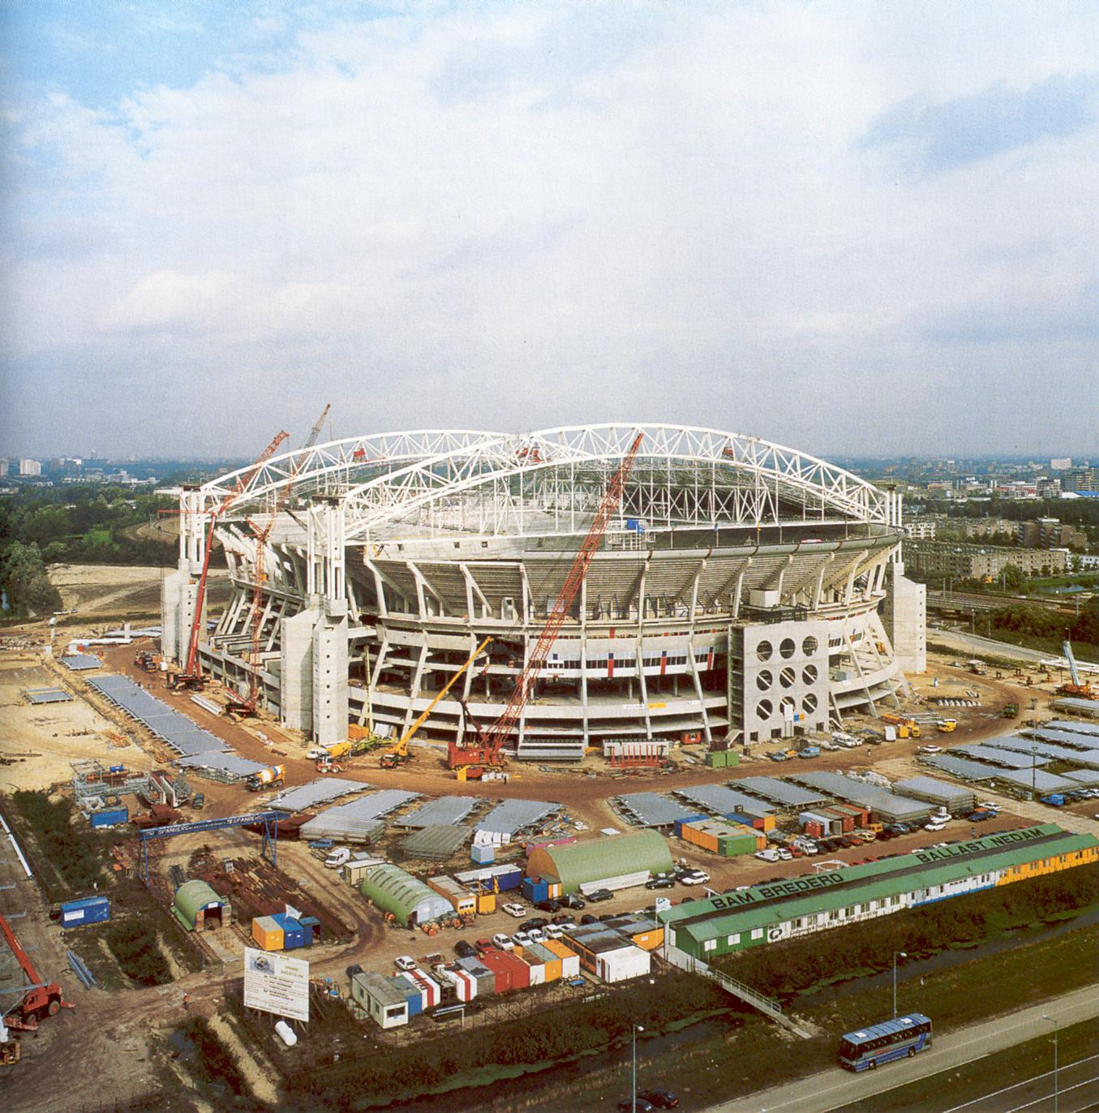
在一九九三年八月二十七日阿姆斯特丹市議會核准了體育場的興建。
（一九九五年）
體育場工程進行至一九九五年二月基礎結構已完成，並在二月二十四日當天將支撐主屋頂結構的二千四百噸起重架起時，已達到建築物最高點。當年二月二十七日Supervisory Board 宣布Jan Gasterland 將以董事長的身份參與阿姆斯特丹體育場的經營管理。一九九五年三月十八日正式封頂完工，並將體育場取名為The Amsterdam Arena.。
（一九九六年元月）
體育場的草皮在此時做成最後決策，係由一種稱為PAT（Prescription Athletic Turf）的系統，此種草皮是由美國進口，專為密集使用而設計的，這是一種固定性的草皮，其下裝置了一導線和偵測設備的系統，它能逶過電腦隨時監控草皮的狀況，在舉行大規模活動時，草皮會被調為一為一真空狀態，由一terraplas所覆蓋，它能使草皮支持約五天的連續使用而不受損。另外，由兩面所組成的滑動式屋頂也於這個月開始動工，滑動式屋頂每面都重五百二十噸，面積各為四千七百二十平方公尺，分別由兩個一百公尺、上舉馬力四百噸的起重機，抬到高度七十公尺的地方，這項工作是具有一點技術與風險，由於安裝屋頂的工作非常仰賴天候，氣溫必須高於冰點，風力強度不得超過五級，所以也須老天爺配合。一月底，所有組裝工作已完成並定位，滑動式屋頂於三月初首次啟動閉合。
（一九九六年二月）
資訊中心安排參觀體育館的導覽團都已爆滿，到了二月中新增加的導覽團也都被預訂一空，體育館受歡迎的程度超乎大家的想像。
（一九九六年三月）
體育館立體交叉橋正式開啟使用，此立體交叉橋是用來連接道路主幹和Arena第二層共六百個車位的停車場，它使卡車、救護車和其它車輛可直接通到球場。此時體育館周邊綠美化工程也已完成。
（一九九六年四月）
正在進行舖設草皮準備工作，並開始建造PAT系統，此系統中需要的導線是放置在一層塑膠層之上，在此塑膠層之下則有一層沙子，而另一沙石層則是在導線之上。
（一九九六年五月至八月）
草皮已植草、播種完畢，所有工程也陸續完成，Amsterdam ArenA體育館也在一九九六年八月正式落成。
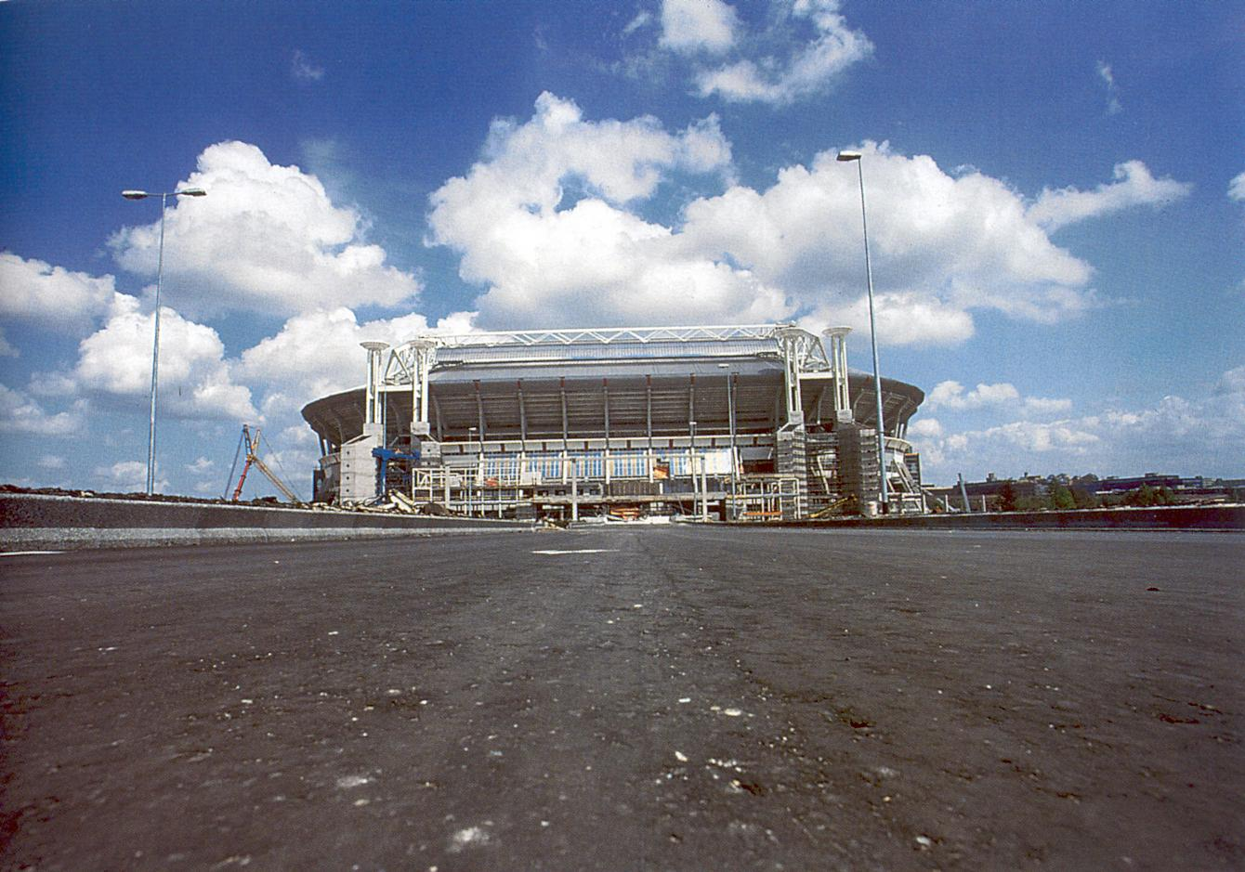
基本資料及設施規模
名稱：阿姆斯特丹體育場
地點：阿姆斯特丹Zuidoost 的Burgemeester Stramanweg
經營公司：阿姆斯特丹市立體育基金會
完成年份：一九九六年
總面積：三萬八千多平方公尺
工程總經費：二億零二百萬荷蘭幣
室內球場面積：七千一百四十平方公尺
可容納座席：五萬一千八百五十九個
停車位：兩層停車場共有二千個停車位
其他資料：
- 十二個空中觀覽室
- 六十二個殘障座席
- 一百九十五個記者席
- 一千九百九十五個商務座席
- 皇家包廂共五十個座席
- 九個創造者包廂共一百一十四個座席
- 全體育場架設八十一部攝影機、三百零二台電視設備的獨立電視網路。
- 二台六十三平方公尺巨大露天視訊銀幕，每個銀幕面積為五十平方公尺，由一百萬個二極管所組成。
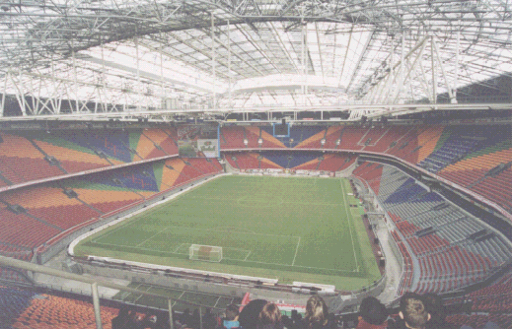
- 滑動式屋頂鑲板每塊重約四百噸，鑲板由八個馬達控制，屋頂可在三十五分鐘內閉合。
Amsterdam ArenA體育館室內景況
二、法國─巴黎the Stade de France體育場
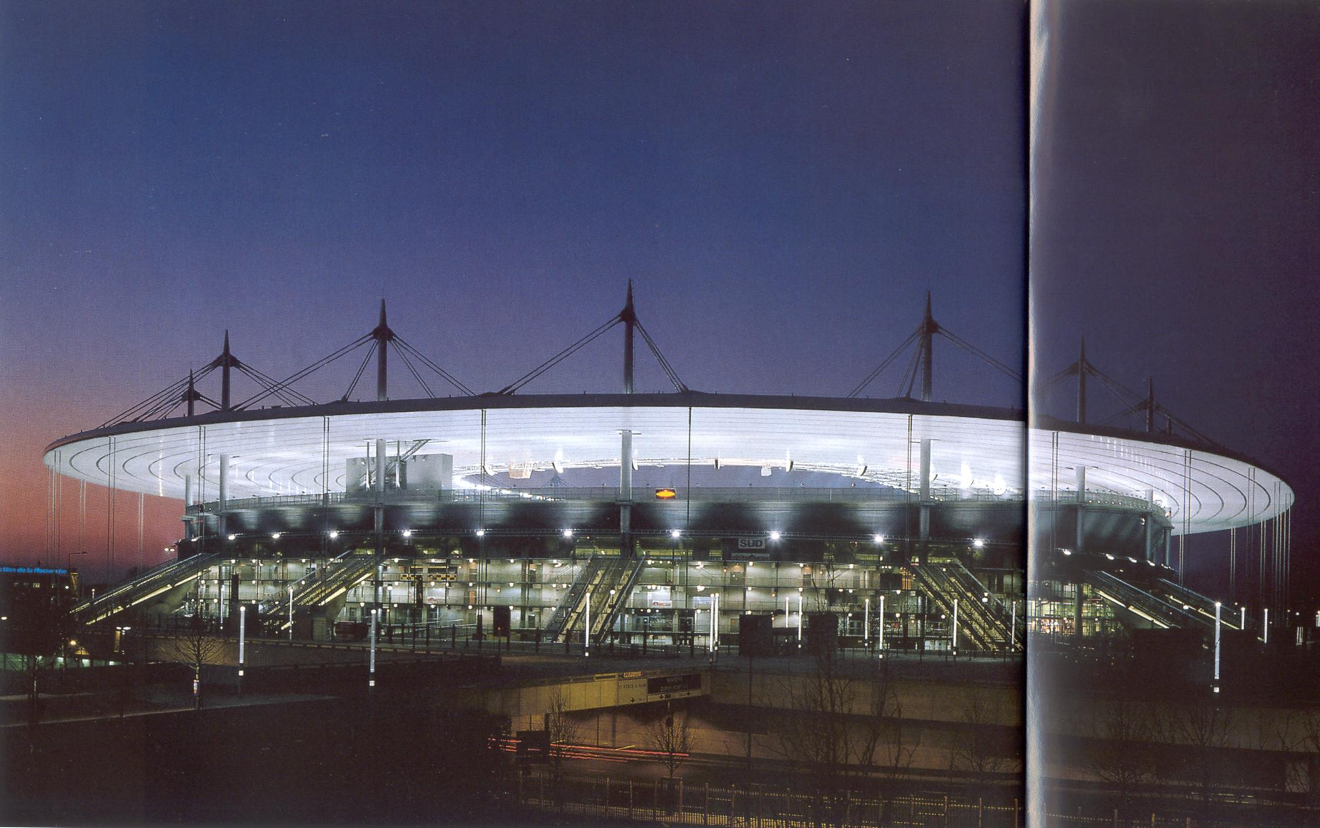
前言
法國在取得1998年、也是20世紀最後一次世界盃足球賽的主辦權後，決定興建此法國最大的體育場Stade de France，它擁有80,000人次的容量，是全國大型體育項目、橄欖球賽以及田徑競賽的最佳舉辦場所；Stade de France座落於巴黎北邊郊區的聖丹尼斯(St. Denis)，原來是座廢棄的煤氣廠，由政府與私人單位雙方共同合作建造，於1995年5月開始動工，期間不到三年的時間，總花費二億六千萬英磅(三億六千四百萬美金)，一度有1500個工作人員一同參與的盛況，完成於1997年11月30日。the Stade de France體育場現已成為當代法國建築的代表作之一。這是一座與周圍城市環境融合，渾然一體的體育場。the Stade de France是法國一座全新的體育場，由Michel Macary，Aymeric Zublena，Michel Regembal及Claude Costantini四位建築師所設計，它的屋頂已成為這座體育場最引人入勝的標誌：橢圓形的輪盤普遍象徵著運動場，它的面積廣達六萬平方公尺，和協和廣場一樣大、重達一萬三千噸，相等於一個半的艾菲爾鐵塔，如此而使它成為技術上大膽而卓越的建築物。
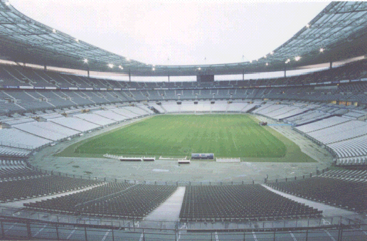
一個名副其實的輪盤浮在距草坪42公尺高的空中，這座屋頂不需直接覆蓋在運動場上，就能庇蔭約莫八萬個觀眾免受日曬雨淋。所有的音響、燈光設備（36個擴音器、550個汎光燈）都安裝在屋頂的內部，以免遮蔽觀眾的視線。在中央，彩色玻璃使自然光擴散、柔和了對比，它過濾掉對草坪生長有害的紅光和紅外線，但保留必要的綠光和藍光。
低於前場十一公尺，這個運動場佔地九千平方公尺。它的草坪於1996年7月播種於牧草育苗場，並在1997年9月以每一平方公尺的大小，一塊塊移植到體育場來；一個星期使用16小時都沒有問題，且當覆上一層特別的罩子，它就成了大型音樂會的會場了。只需一禮拜，這座多功能的體育場，就能轉換成七萬五千人次的奧林匹克體育競技場：將低層的活動式看台往後推移15公尺，使之位於中層看台的下方，以展露出跑道和跳躍區域。
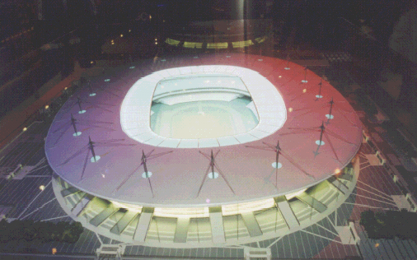
它的表面附著一層不鏽鋼網「視覺濾器」，使體育場的形象與當前的周圍環境一致。由於它深深地被固定住了（低於前場十一公尺），而限制了它的高度，使它看起來不那麼巨大。這座體育場完全地與聖‧丹尼斯市整合在一起，並提供當地居民一個大型聚會娛樂的場所；從瞭望台，可以俯瞰小鎮的全景、聖‧丹尼斯的Basilica、以及遙遠的聖心和艾菲爾鐵塔。
體育場於短短31個月完成，這座建築物需要絕對的專業，包括公共建設工程部門（處理看台、屋頂鋼索、以及它的穩固），和建築承包商（處理內部建設、看台下的座位、以及建築物的表面）。在研究階段，工程師約莫使用一萬五千張平面圖，到工程結束時，共用了四萬張建築平面圖。Stade de France是法國最大規模建築之體育場，其具有許多特色茲分述如下：
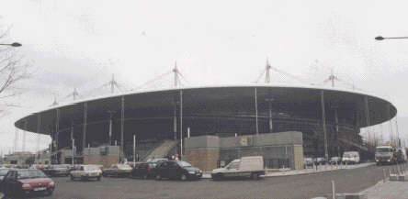
建築
由分別來自兩個公司的四位建築師所設計的：Michel Macary, Aymeric Zublena, Michel Regembal, Claude Constantini。Stade de France是世界最大的活動式綜合體育場，容納二萬五千人的最低層看台可往後挪15公尺(鋼筋與鐵氟龍製的滾筒及氣墊)，以應活動項目不同的需要。橢圓型的構造使觀眾的視線得以集中，整個設計盡可能地拉近觀眾與活動場地的距離，以呈現最完美的視覺效果。

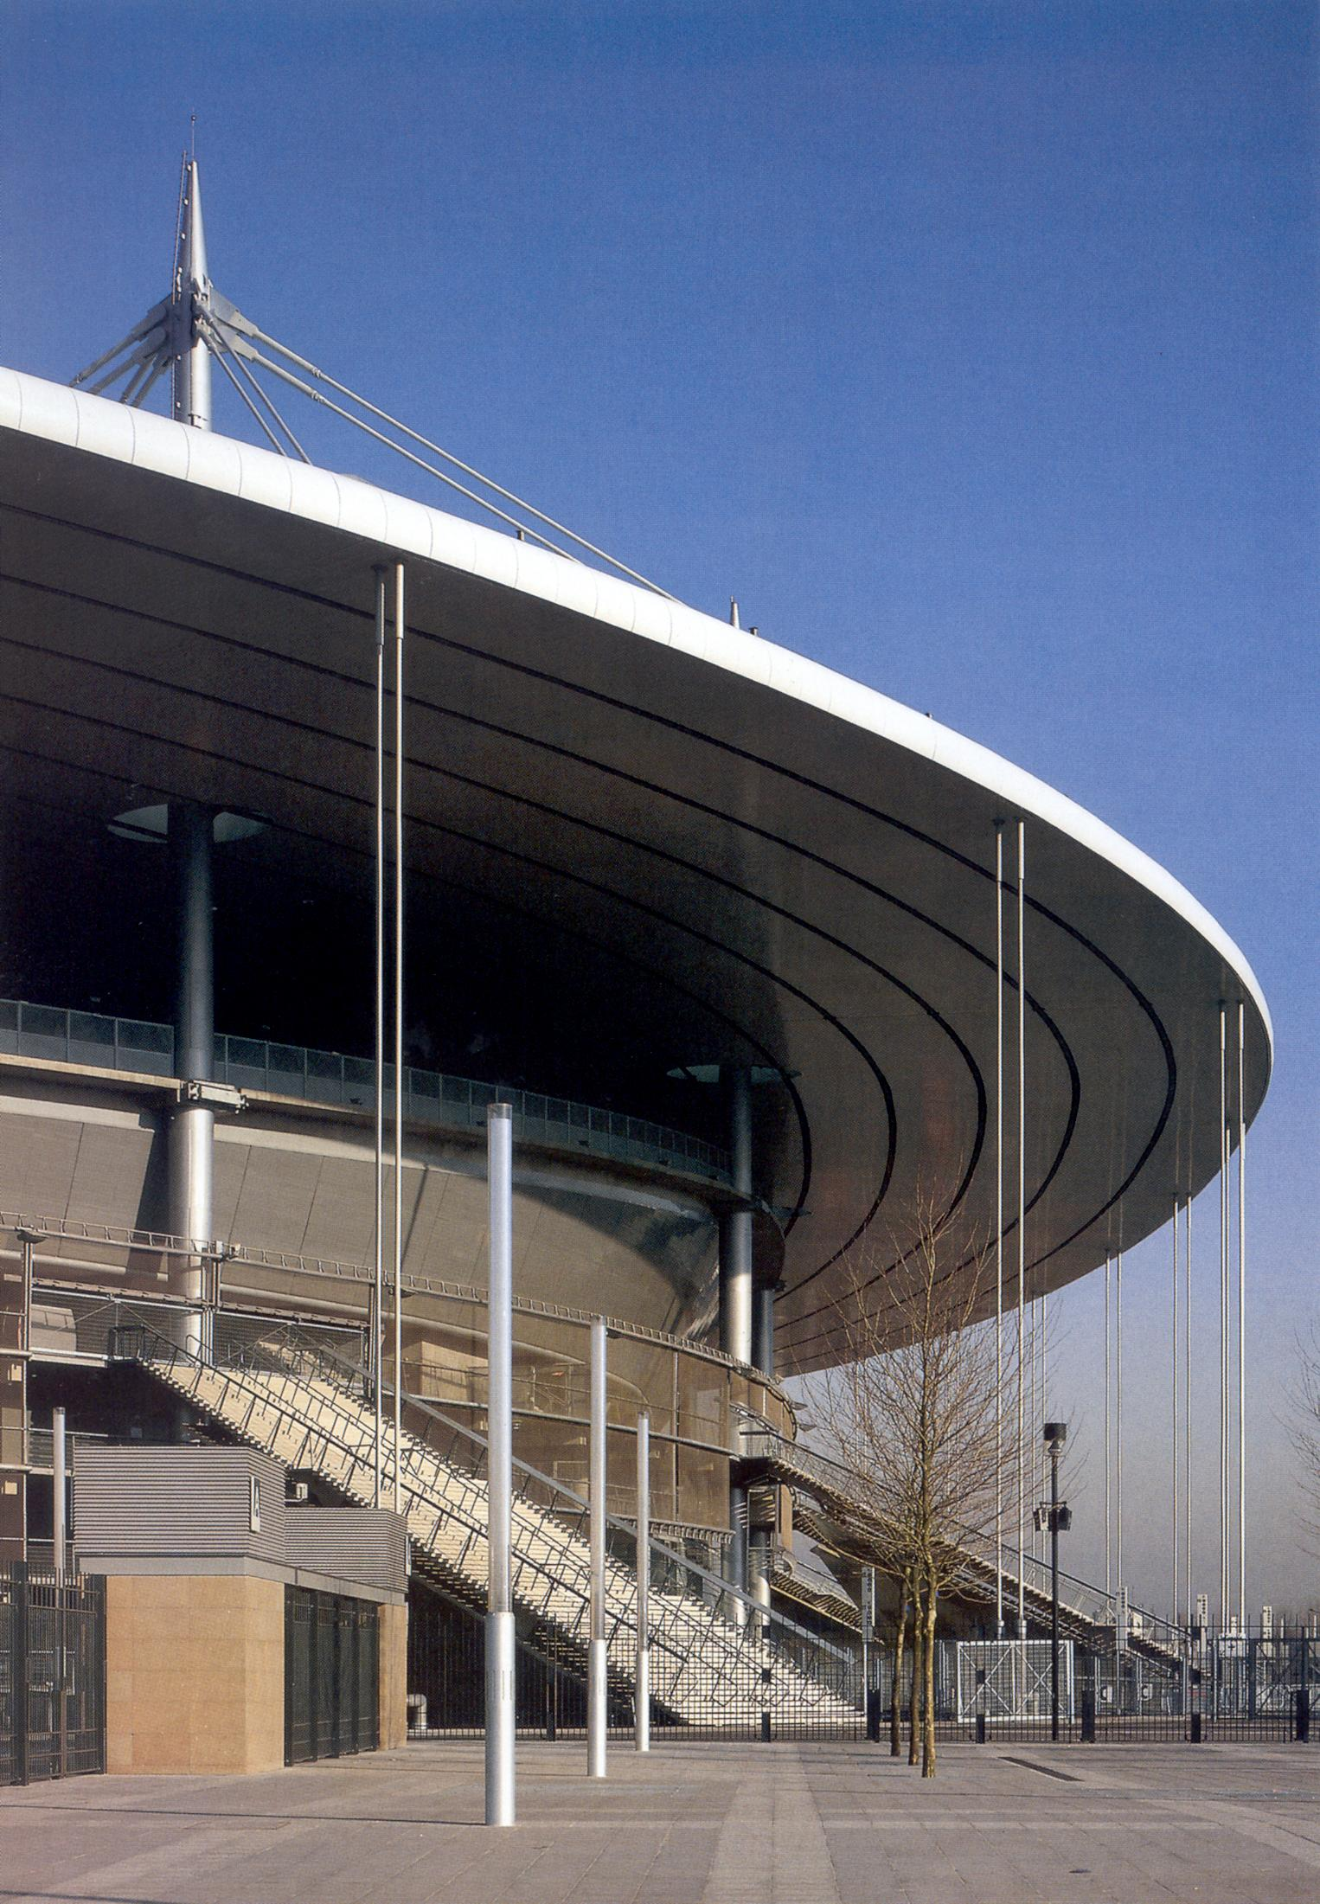
橢圓型屋頂
屋頂是Stade de France最具代表性的一部分，就像一個光環浮在距地面高43公尺的高空中，它的橢圓型狀象徵了運動的普遍性，而巨大的面積(6公頃，或14.82英畝，相當於巴黎的Concorde皇宮)，更呈現了它技術上的偉蹟。它是由18根高45公尺(148.5英呎)的鋼柱所懸吊起來的，上面覆蓋著一層五萬平方公尺的聚氯乙烯(PVC)，中間層是由Saflex塑膠製成的薄片玻璃，可幫助整個橢圓型屋頂成形，並在解決各種聲光效果等其他建築設計上的挑戰時，使自然光穿透玻璃射入體育場。
總面積6公頃、重達13,000噸，相當於兩座艾菲爾鐵塔的橢圓型屋頂，是由18根鋼柱懸吊起來的，為了提供觀眾較好的視野，所有的照明和音效儀器都安裝在屋頂內部，包括550架投影機、36共鳴板(sound walls)以及454個汎光燈。組合的纜索將金屬架構與承重的樑桁連接起來，支撐起了Stade de France的屋頂，每一根架有鋼絲的纜索都是由好幾股平行的繩索組成的，由於安全和強力負荷的特別考量，每一根繩索都鍍上鋅，分別用金屬纜索將同一組的緊繫在一起、擠壓成一死結，並由一鋼鐵套管牢牢夾住。
使用Saflex塑膠做為屋頂中間層是因為它的牢固和彈性的聚乙烯丁醛(PVB)，它由二層以上的玻璃夾在中間，在高溫高壓下牢牢地黏接起來。只有玻璃才能使體育場成為一視野上開放的空間，並使自然光滲透至體育場內部，以達到一種美學的景觀設計。淡色調的透光玻璃在蔽謢觀眾的同時，也讓自然光直接透射到田徑場上，縮小了刺眼強光在陰暗區與明亮區的強烈對比，並過濾掉有害的紅外線，讓草皮需要的藍光和綠光通過，玻璃也使得體育場的草坪能均勻地暴露在陽光下，一致地生長。
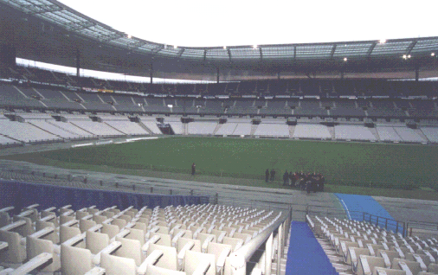
跑道與看台
足球賽時，由於跑道環繞的田徑場會拉遠了觀眾與球場的距離，所以在設計這座體育場時，最低三層覆蓋在跑道上的座位是可伸縮的。這個跑道是在1999年4月，體育館最後加設的一項工程。首先的準備工作是確定跑道表面是一完美的水平面，以及傾斜0.5%~0.8%的斜坡用來排水。Sportflex跑道表面是由一捲筒帶進體育場並組合起來，在惡劣天氣捉弄之下，Mondo公司最後終於將它固定於跑道的位置上。
Stade de France是世界上最大的多功能體育場，它可在不到一星期的時間內從足球場轉變成奧林匹克標準的運動場，二萬五千人次的可伸縮式低層看台，往後挪15公尺到中層看台底下，就會露出跑道以及跳遠的沙坑。這樣技術上的特色突顯出Stade de France可舉辦任何一種體育項目、和適時調整它的容量以迎接多種體育競賽的與眾不同之處。
看台是由十個部分組合起來，每一部分都重達700噸。只有在舉辦田徑賽時，低層看台的上幾排座位會因為往後挪而隱於中層看台之下，此時低層看台仍可容納二萬人次，並且盡可能保持觀眾與球場動態間的距離。這樣的設計不但使Stade de France舉辦足球及橄欖球賽時，不會影響到觀眾視野，同時也是一個容量七萬五千人次的奧林匹克運動場。而在草坪上舉行大型音樂會時，此項技術可使體育場再多容納二萬五千人次，將Stade de France不可思議的巨大容量推向十萬人。中層看台擁有三萬個座位，可由22個入口通達；最上層看台有二萬席，由18個70階的巨型階梯上去；事實上，即使是最遠的觀眾也只距離球場85公尺遠而已。
田徑場
此田徑場面積共九千平方公尺，比前庭還要低11公尺，距最近的觀眾席15公尺遠。由一特殊的保護層覆蓋著，在舉行大型音樂會時它也可以用來充當座席。
1996年7月播種，1997年9月草皮就被一塊塊移植到體育場來，用了將近十億顆種子來培植這塊草皮，使它可以經得起一星期16小時的使用。Hydro Pratt專門為Stade de France設計了Robix植草機，供鋪設草皮使用。在鋪設地下隔離層時，Solvay集團和聚氯乙烯(PVC)都扮演了關鍵性的角色，三萬平方公尺的PVC底層薄膜是由Solvay的子公司Alkor Draka提供，於San Celoni(於西班牙)製造。這底層薄膜位於地下一公尺深的地方，有效的隔離了原廢棄工廠場址底土散發的怪味，使不會擴散到草皮與跑道上。

Stade de France協會
體育場還未建成時，Stade de France協會的任務是與建築師合作，並為整個計劃籌措資金。現在它已完成了，協會的角色就是將體育場的娛樂價值給推銷出去，其中主要包括二項：將之租給體育組織，以及廣告區的出租；額外的收入則有餐廳、商店、會議組織、研討會及六千個停車位。

（1993年12月19日）
巴黎的聖‧丹尼斯鎮被選為the Stade de France的場址。
（1994年12月26日）
the Stade de France協會成立。這個特別聯合組織是由Bouygues，GTM-Entrepose和SGE團體組合成的，各擁有150亳法拉資本的百分之33。這個協會不但負責體育場的設計（與建築師合作）、建造、籌募基金，也從1995年4月29日起，由國家委託經營體育場三十年。
（1995年5月2日）
於建造場址開工。
（1997年11月30日）
經過了31個月，體育場完工。
（1998年1月28日）
開幕典禮（法國與西班牙的足球賽），法國總統Jacques Chirac也大駕光臨。

基本資料及設施規模
負責單位：Stade de France協會
建築師：ichel Macary、Aymeric Zublena、Michel Regembal
Claude Constantin
承包商：Vouygues
聚氯乙烯(PVC)供應商：Solvay 集團
屋頂材料：Saflex
費用：
the Stade de France的總花費估計約26億法郎，由私人企業資助百分之53，國家擔負百分之47。
容量：
the Stade de France可以容納80000個足球或橄欖球賽的球迷，75000個田徑比賽或奧林匹克運動會的觀眾，以及100000個音樂會聽眾。
年度估算：
1750000個觀眾。20到40個大型體育競賽或音樂會。
面積：
170000平方公尺（包括前場的45000平方公尺）。
度量：
長270公尺，寬230公尺，長徑247公尺，高35公尺。
屋頂面積60000平方公尺（包括10000平方公尺的玻璃），由十八根1.6公尺寬的鋼柱支撐。
運動場區：
9000平方公尺（119×75公尺）。
這座體育場有45公里的看台，以及18個大型階梯，45000個座位在距離運動場邊線不到60公尺的地方。
設備：
the Stade de France大眾停車場（5000個箱型車停車位），及120個出入口。
6000個貴賓席位於148個分區看台，分別有12、16或28個連續座位，並提供飲料和點心；1100個殘障保留座位；890個記者席（足球賽時2450個）；兩家餐廳，其中一家有良好視野以及320個座位；18家店鋪；28個小攤子；43家小吃館。
佔地8000平方公尺的空間，可供展覽會、會議、及研討會使用，包括一個250人次的演講廳，和一間2000平方公尺的多用途廳。商鋪共佔地4000平方公尺，辦公作業共2000平方公尺。在彎道處設了兩個120平方公尺的巨型銀幕。
建築物基本資料
總佔地面積：17公頃(41.99英畝)、包含4.5公頃(11.1英畝)的前庭
地基樁數：600根(15公尺深)
鋼筋補強材料：500,000平方公尺
混凝土：180,000平方公尺
結構鋼：32,000噸
室內用水管線：50公里長
更衣室：1400間
電扶梯：18個
電梯：37個
洗手間：670
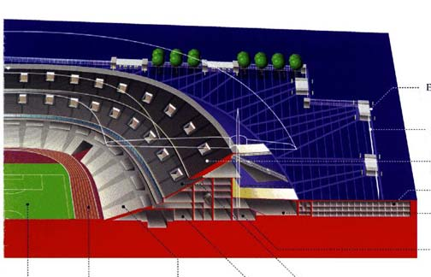
跑道
可移動式低層看台(25,000座)
維修與商店區
中層看台(30,000座)
入口
周圍欄杆
上層看台(25,000人)
東停車場(1600輛)
多功能室

圖一：體育場部分內部結構

內部通道

田徑場

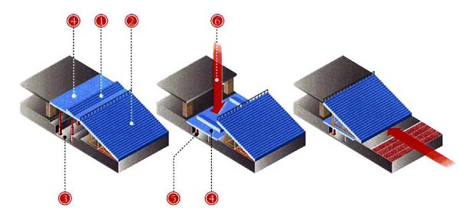

圖：最上層的5000個座位(1)首先往後移，接著上排(4)由伸縮柱降到地面，餘下的幾排座位(2)移到中層看台之下，並於前方有安全氣囊保護跑道使不受傷害。

三、德國─慕尼黑奧林匹克體育場
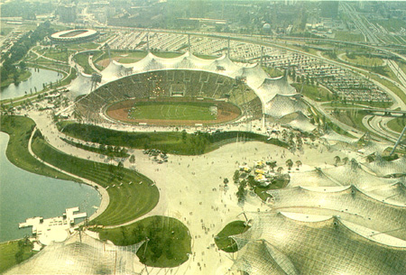
前言
慕尼黑位在德國國土的東南方，正在多瑙河與阿爾卑斯山的中央地帶，周圍的地區森林遍佈，湖泊、山巒相鄰，景色十分的秀麗迷人，目前擁有130萬人口的慕尼黑，是僅次於柏林與漢堡的第三大城，也是德國佔地最廣、觀光資源最豐富，巴戈利亞邦首府所在位置，在德國具有舉足輕重的分量。慕尼黑是德國南部最大城市， 由此城向外伸展的大小道路相當繁密，交通確實稱得上四通八達，從空中到地面均極為便捷，這也是此地成為百餘萬人囗聚居之大都會的主要原因。第二十屆奧林匹克運動會選擇德國慕尼黑舉辦，其交通、精密工業、自然觀光資源和豐富多彩的人文風格都有其正面評價。
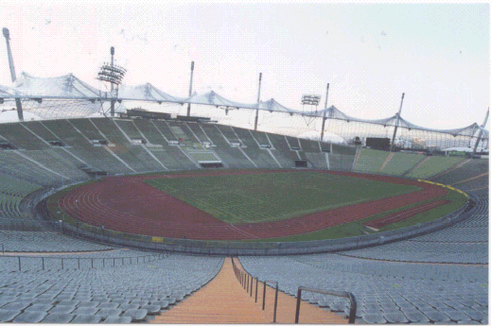
德國當初在決定如何建造這座體育場時，政策曾一度搖擺不定，若不是陪審的主席Egon Eiermann 及許多政壇人士的堅持，第二十屆奧林匹克運動會在德國慕尼黑所舉辦運動賽會場地，可能就是一般傳統式體育場的設計，而並不是現在這座帳篷式概念的建構。建築師Gunter Behnisch 在西德國家奧林匹克委員會和政壇人士的支持下，將慕尼黑奧林匹克體育場建築設計發揮至極至，配合當地環境特色，大膽地凸顯出他們為「情境建築」中的傑作，除了戰爭所餘留下來的碎石堆，這一塊平坦的土地被重新塑造成一片和緩起伏的丘陵美景，高達九百五十一英呎(290公尺)的電視塔台居高臨下，並在Nymphenburg運河中築壩，形成一個小湖泊，這體育館群就座落在這個新建造的競技場中。透明、外放式的競技場，看起來好像在大自然與人工建築間平滑地流動，再加上緊縮及擴張的外部空間設計，都恰恰契合了慕尼黑政府所希望呈現的「祥和與快樂」氣氛。
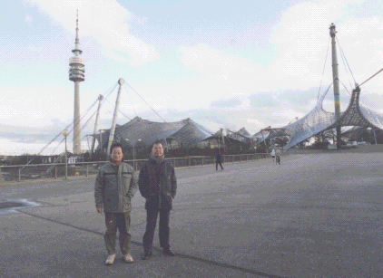
從12根鋼鐵電纜塔頂披垂下來，覆蓋住三座體育館，這個透明的篷式屋頂已成為整個綜合體育場特殊象徵；體育館上空被纜線網絡及高強度透明玻璃覆蓋住，而另外兩個場館上頭則是實體的屋頂構造，屋頂的內層則為獨立的結構元件，用以平衡天氣的波動和吸收強風。慕尼黑奧林匹克體育場這種帳篷式屋頂設計，一開始就頗受爭議，但後來卻成為國際知名的建築標誌，它不單代表著慕尼黑這個現代化城市，也象徵一個嶄新且民主的德國。慕尼黑奧林匹克體育場係一九七二年奧林匹克運動會舉辦所在場所，在奧運結束後德國政府即撥款一億四千萬馬克作為管理基金，目前每年大約虧損一千二百萬馬克，其中一百三十萬馬克係由政府補助，其餘由管理基金利息貼補，目前平均每天約有二千人到園區活動，假日高達三萬人進入園區內運動或作戶外休閒活動，館內溫水游泳池、健身房、三溫暖、韻律教室一年四季開放，提供民眾一個很好的運動空間；慕尼黑奧林匹克體育場是以公司型態經營，公司之員工都非公職人員，但公司之經營須受當地政府單位參與之監事會及委員會監督，由於經營得宜，三十年來均能撥揮其應有之功能，是非常值得國內大型場館經營之參考及借鏡。
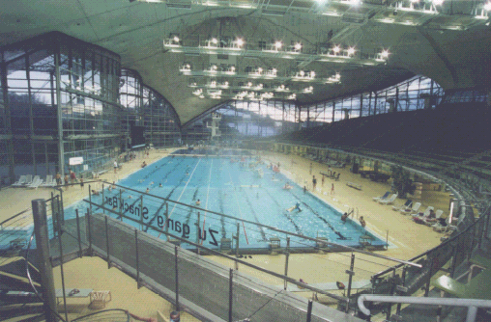
基本資料及設施規模
名稱：慕尼黑奧林匹克體育場
地點：德國慕尼黑
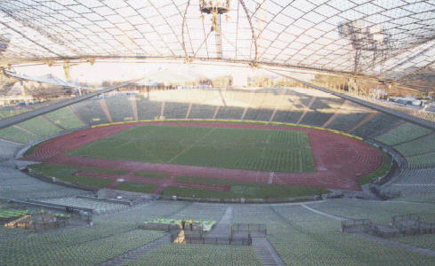
委託者：西德政府
經營公司：奧林匹克公園股份有限公司
建築師：Gunter Behnisch
結構設計師：Frei Otto
平面設計師：Otl Aicher
景觀建築師：Gunther Grzimek
建築物類型：綜合體育場
建構係統：彈性設計
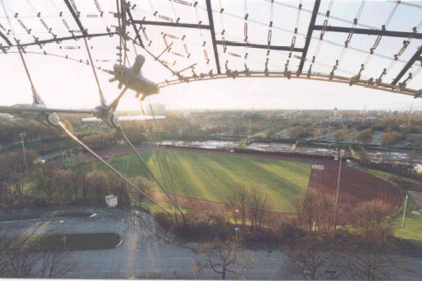
風格：現代表現主義
完成年份：一九七二年
總面積：三百萬平方公尺
玻璃屋頂面積：八萬五千一百平方公尺
主運動場看台：七萬八千個座位
綜合體育館看台：一萬四千個座位

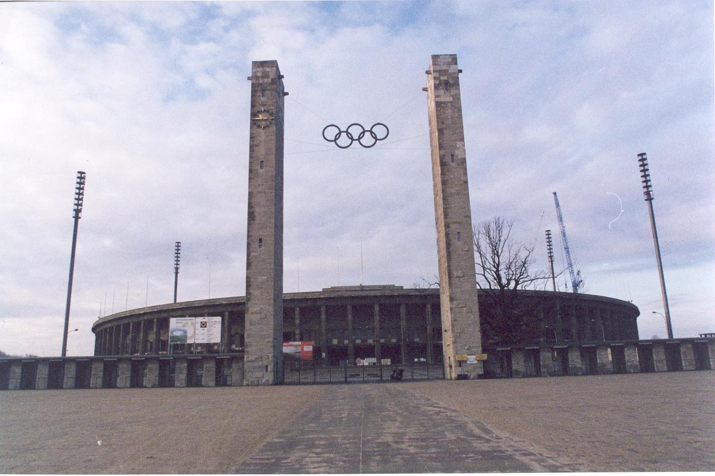
四、德國─柏林奧林匹克體育場
前言
柏林地處德國全境的東北角，1990年10月兩德宣告正式統一之後，原本有若孤島的柏林再度綻放其無比魅力，被德國人民再度選擇為新德國的首都，成為世界舞台上由暗復明的耀眼的星星。大柏林市總面積為878平方公里，地勢平坦，最高的地方 Kreuzberg 亦不過海拔66公尺。統一後的柏林目前人口達350萬人，已成為德國第一大城。柏林雖然因歷史情結而仍被選為首都，但要恢復到以前的水準還有一段漫漫長路要走，經過此次的參訪，深深感受到這個城市充滿著生命力正努力在重生中，處處皆可發現各項設施正在施工的景象。
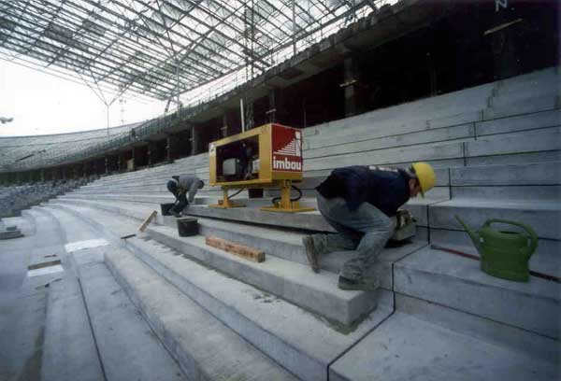
柏林奧林匹克體育場也在這波重建中進行翻修，體育場興建於一九三六年，現為了趕上國際奧林匹克各項競賽場館建築標準，以及符合現代體育活動的需求，柏林奧林匹克體育場正在全面整修，德國當局還打算於二○○六年在此舉辦FIFA世界盃足球賽，為了舉辦FIFA世界盃足球賽，體育場必須增設許多新的設施，並須於二○○四年達到FIFA的要求；從整修工程的起始，當地紀念館辦公室、漢堡建築公司GERKAN MARG&PARTER、足球俱樂部、當地BUNDESLIGA 足球俱樂部、柏林HERTHA 足球俱樂部、德國田徑選手代表和WOLTER BAU AG建築公司等都熱情參與此項計畫，希望柏林奧林匹克體育場整修工程能達到盡善盡美。
這座原先由建築師Werner March 設計的體育場是為了一九三六年的奧林匹克運動會所建造的，體育場以寬二十五公尺的馬拉松大門聞名於世，它不但是標準的橢圓形奧林匹克體育場，場內還興設曲棍球場、游泳池、賽馬場、以及一座劇院。
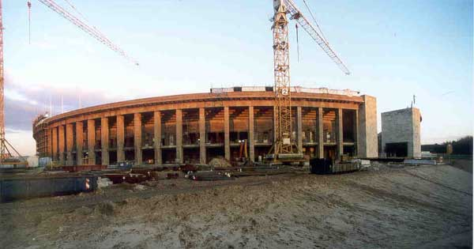
柏林奧林匹克體育場曾經做過幾次大規模整修工程，一九六九年將原先煤炭渣田徑跑道改成PU跑道，一九七四年體育館裝設由丙烯酸為材料之玻璃屋頂；現今的改建工程是由漢堡建築師Gerkan Marg 和Partner 與美國建築師NBBJ共同設計出來的，他們將體育場設計成為同時提供足球賽、田徑賽以及大型室外音樂會的綜合多功能體育場，並可提供七萬六千個有屋頂遮蔽之觀眾席。新體育場設計最主要的代表作是運動場能在短時間內升起或降低，它是運用類似浮在水盆凹窪中的浮塢結構，撐托住整個運動場，用水或空氣灌入浮塢，來升降運動場的高度。這種特殊的設計不但使此體育場能舉辦各類不同的田徑賽會和文化活動，同時也能符合FIFA和IAAF的國際標準。
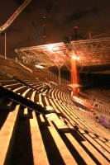
由於考慮多功能體育場較廣而分散，而單功能的足球場則較密集、目標集中，為了要解決這個內在固有的衝突，設計時他們將運動場高度調低二．六五公尺，如此一來則多增加了兩排觀眾席，約一千六百個座位，同時也拉近了看台與足球場的距離；整修中他們將上層的幾何形看台保留下來，原本的天然石塊也僅做一些結構性的補強刷新，至於多角形的階梯，由於經濟上的考量整個重建。為了符合國際田徑場標準，運動場重新設計並升級，還增加了第九條跑道；另外專門設一媒體區，使記者能方便在比賽前後作訪問。
新的規劃中有一地下通道及六百三十個車位的地下停車場，另有二百五十個車位的地上停車場，如此一來就可直接進到VIP觀眾席；從接待區參訪者只要穿過用餐區和貴賓會談區，砫能到達共一百一十三間的休息室，其中七十八間在一樓、二十間鄰近新的瀑布型貴賓看台，而另外十五間所謂的空中休息室則是在現存的記者區中。在北面和南面還有二千個VIP商務座席。
用餐區及商業區都經過重新設計，有小型售貨攤、店舖並在頁層和底層的一般觀眾席區還設有球迷餐廳，這樣可提高對觀眾的服務品質，也使所有設施都能做經濟而有效的行銷；另設立一座體育博物館，在體育場沒有舉辦任何活動時，仍然有吸引大家參訪價值。
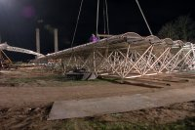
新的體育場屋頂在極具堅毅的民族性建築襯托之下，顯得非常突出，這是一個由半透明屋頂薄膜覆蓋的細長鋼筋結構所組成；看台上的屋頂在馬拉松大門前保留一開口，以便能遠眺鐘塔之美景。新的規劃也將體育場廣播系統和照明設備都整合在屋頂上。
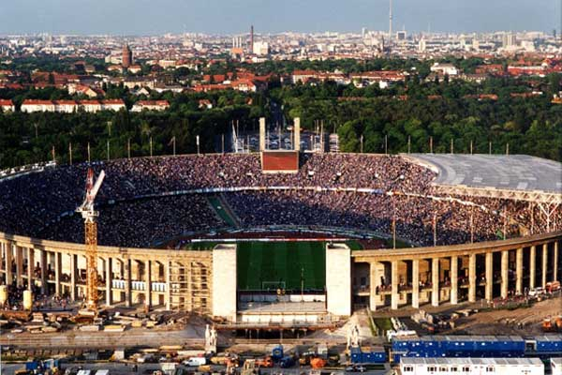
在整修的過程中為不影響體育場正常運作，在與建築公司Walter Bau-AG簽約時就先談好條件，在四個階段的整修程序間，必須保證體育場活動最小容量維持五萬五千席次。以下是三個主要的階段：
- 低環樓層將會整個拆除重新建造，包括斜坡和觀眾視覺效果的調整。
- 高環樓層將會分幾個步驟來重建，包括支撐結構的重新設計、VIP休息室和用餐設施的規劃。
- 運動場的調降工程施工，必須在二○○二年世界盃足球賽在韓國與日本舉行時，體育場才有足夠休息時間來施工。
除此而外，體育場外殼約有四萬天然石塊將重新被調整，包括一塊塊石灰岩、馬拉松大門上的石灰華及地板階梯的花崗岩；另地平線以下之體育館低環樓層將會整個拆除重建。為提昇體育場的品質及功能，將整個體育場區域之硬體結構重新設計建造是必要的，柏林奧林匹克體育場也將在二○○四年六月三十日以新的面貌跟大家見面。
基本資料及設施規模
主辦單位：柏林立法院（參議院）之都市發展部
建築師：NBBJ NGM Architekten
工程設計師：ARCADIS
屋頂面積：一萬五千平方公尺
觀眾座席：七萬八千個
包廂：一百一十三個
建築物類型：橢圓形綜合體育場
停車位：地下六百三十個、地上二百五十個
整修動工時間：二○○一年七月
屋頂動工時間：二○○二年一月
運動場調袶工程動工時間：二○○二年七月
整修工程預定完成時間：二○○四年六月三十日
肆、考察心得與建議
一、考察心得
（一）積極主動的行銷機制
歐洲（荷蘭、法國、德國）之運動場館為維持永續之經營管理，皆有專責人員負責運動場館之行銷，以透過電視、電台、報章雜誌、資訊網路等大眾傳播媒體系統廣為宣傳，或利用錄製錄影帶、書面文宣、刊物及結合當地旅遊、餐飲、觀光、藝文、醫療、住宿等服務業之邊際行銷資訊策略，吸引民眾對運動之關心與參與，以達運動場館永續營運的目標。
（二）有效安全的維護管理
歐洲（荷蘭、法國、德國）大型之運動場館大多以舉辦職業比賽為首要，所以從場外到場內皆有嚴密之監控系統，除提供大眾傳播媒體相關資訊外，更可藉以掌握觀眾及選手等相關人員進出之動態。另考量激情觀眾熱情之參與情緒，觀眾席皆依不同隸屬之球隊觀眾作區隔，並將選手比賽場地及選手休息區與觀眾區做適當之區隔，並設有專責之醫療救護中心、安全維護設備及緊急疏散設施，以確保比賽時選手、教練、裁判及觀眾之安全。
（三）經營觀念的多元企業
歐洲（荷蘭、法國、德國）運動場館之經營除比賽門票收入外，場館週邊平常皆可提供企業廠商經營餐飲、紀念品、運動商品、運動休閒服務、會議、停車等多元化之服務項目，以增加收入維持運動場館之營運。
（四）規劃設計的多元功能
歐洲（荷蘭、法國、德國）運動場館之設施，皆以規劃設計多元化、運動種類多元化為目標，運動場館之設施規劃設計及經營管理，除提供體育活動使用外，亦兼顧藝文、商業、餐飲、娛樂、休閒、親子活動等綜合性多元功能之方向發展，並結合社區居民之生活型態及自我認同觀念，以提升當地居民之參與及運動場館投資使用之效益。
（五）熱心參與的社區志工
歐洲（荷蘭、法國、德國）運動場館大多委託民間企業維護管理，除有限之正式編制人員外，大多建立有完善之體育志工制度，依靠多數服務體育志工人員之協助，來負責運動場館之維護管理工作及推廣各項全民運動。歐洲（荷蘭、法國、德國）運動場館之建設除考量全國性體育發展外，非常尊重當地居民生活上之需求，所以運動場館之興建及經營皆能夠與當地居民生活相互結合，而鼓勵當地居民自動參與運動場館維護管理之志工人員（例如：運動選手、教練、指導員、醫療、服務志工等），以負責運動場館之維護管理及運動推廣之工作。
二、建議事項
（一）鼓勵民間企業經營管理
近年來由於公有運動場館之興建維護、經營管理費用大幅增加，政府大多無法繼續負擔沉重的經費預算，所以公有運動場館如何交由民間企業、組織或俱樂部營運管理為未來之趨勢，並應審慎評估各運動場館之營運管理及認養之方式。
（二）建立有效之行銷機制
運動場館之永續經營及發展，除經營者之努力及民眾之認同外，還須建立有效之行銷機制，經由電視、電台、報章雜誌、資訊網路等大眾傳播媒體系統，廣為宣傳體育活動及運動賽會，以鼓勵民眾踴躍參與增加門票收入，或利用錄製錄影帶、書面文宣、刊物及結合當地旅遊、餐飲、觀光、藝文、醫療、住宿等服務業之邊際行銷資訊策略，吸引民眾對運動之關心，以達運動場館永續營運的目標。
（三）便捷之交通路網系統
大型運動場館週邊規劃便捷之交通網路系統，將為其可否成功經營的重要因素之一，大型運動場館之興建將提供國際性或全國性之大型運動賽會使用，有關交通路網之規劃應考量大量車輛、人員之進出及疏散，如與捷運、高速公路、地下鐵路、機場等便捷之交通路網相結合，將可提升大型運動場館之使用效能。
（四）興建國際標準之運動場館
為爭取我國主辦國際性之綜合大型運動賽會或單項運動賽會之目標，對於國內現有之運動場館設施是否符合國際比賽之標準，先進行調查及檢測，並針對調查及檢測之結果，擬定中長程國際標準運動場館興建計畫，規劃興建符合國內體育發展需求之國際標準大型運動場館，以奠定我國爭取主辦國際性之綜合大型運動賽會或單項運動賽會之基礎，並提升我國運動場館設施之國際化水準。
（五）體育志工服務之建立
鼓勵社區民眾自動參與當地運動場館維護管理之志工服務工作（例如：運動選手、教練、指導員、醫療、服務志工等），已成為未來運動場館之維護管理及推動全民運動工作之重要趨勢。今後如何建立有制度及有效率之體育志工服務體系，以節省運動場館經營管理者經費支出，將為運動場館維護管理成功與否的重要課題之一。
（六）運動場館功能之多元化
未來運動場館之經營，除以運動休閒為主軸外，更應結合觀光、遊憩、藝文、商業、餐飲、娛樂、休閒、親子活動等綜合性多元功能之方向發展，並應結合社區總體營造及當地居民之生活型態、自我認同觀念等多元化之特色，將運動場館設施之規劃納入多元活潑之生活概念，吸引不同階層及年齡之民眾使用，以提升運動場館之使用頻率並增加其營運之收入。
伍、附錄

